Bogotá Distrito Capital, 21 de septiembre del año 2022

Doctor
JAIME LUIS LACOUTURE PEÑALOZA
Secretario General
secretaria.general@camara.gov.co
Cámara de Representantes
Congreso de la República

Asunto: Radicación de proyecto de Ley “Por medio del cual la Nación se asocia a la conmemoración de los 30 años del departamento del Guaviare, se exalta su riqueza natural y se dictan otras disposiciones.”

Respetado Doctor:

En cumplimiento de nuestro deber constitucional y legal, actuando en consecuencia con lo establecido por las disposiciones normativas 139 y 140 de la Ley 5 de 1992 (reglamento del Congreso de la República), y en nuestra calidad de Congresistas de la República de Colombia, radicamos ante su despacho el presente proyecto de Ley “Por medio del cual la Nación se asocia a la conmemoración de los 30 años del departamento del Guaviare, se exalta su riqueza natural y se dictan otras disposiciones.”

Cordialmente,


PROYECTO DE LEY No. _____ DE 2022

“Por medio del cual la Nación se asocia a la conmemoración de los 30 años del departamento del Guaviare, se exalta su riqueza natural y se dictan otras disposiciones.”

EXPOSICIÓN DE MOTIVOS

1 – OBJETO

La presente iniciativa legislativa tiene por objeto conmemorar los 30 años de vida administrativa del departamento del Guaviare, circunscripción territorial que tiene natalicio con la Carta Política de 1991, de igual manera el proyecto de Ley rinde público homenaje a sus habitantes y exalta la invaluable riqueza en flora y fauna que tiene el departamento, de igual manera se establece dentro de su cuerpo normativo proyectos de infraestructura y de carácter social, cultural, ambiental y turístico que repercutirán en el bienestar general de todos los Guaviarenses.

2 – JUSTIFICACIÓN DE LA INICIATIVA

Lo que pretende este proyecto de Ley, de iniciativa parlamentaria, es buscar el asocio de la nación a la conmemoración de los 30 años de vida departamental del Guaviare, una región que se encuentra ubicada en el límite entre la Orinoquia y la Amazonía; un lugar envolvente, hospitalario, pulmón de la región Amazónica y de la Orinoquia , umbral de junglas de ensueño que esconden los secretos y la sabiduría de la tierra, por ende su conservación cuidado y salvaguarda por parte del Estado Social y Democrático de Derecho, es una tarea constante, imperecedera, pues obedece no solamente a principios de sostenibilidad y sustentabilidad, sino también a un llamado a la paz a lo largo y ancho del territorio guaviarense, territorio de pujanza, armonía, fraternidad y acogida.

Departamento próspero en fauna y flora silvestre, de aguas cristalinas, montes imponentes, gente afable, culturas indígenas que entienden que el valor de la Tierra es incalculable.

Por lo mencionado anteriormente y según los preceptos técnicos que vamos a plasmar en la presente exposición de motivos, consideramos de vital importancia el asocio de la nación en la conmemoración de estos 30 años de vida departamental del Guaviare, razón por la cual resulta preponderante e importante, rendir homenaje a esta tierra y establecer una serie de proyectos que busquen mejorar las condiciones de vida de los guaviarenses, además de potencializar sus fortalezas en aras de convertirse en un destino turístico por excelencia a nivel regional, nacional e internacional.

3 - RESEÑA DEL DEPARTAMENTO DEL GUAVIARE.
El Departamento del Guaviare está situado en el oriente de Colombia, en la zona de transición de la Amazonia y la Orinoquia. Sus más de 5,5 millones de hectáreas, que corresponden al 4,7 por ciento del país, lo convierten en el séptimo departamento más grande del territorio. Debido a su carencia de redes de transporte terrestre y aéreo, los ríos Guaviare, Inírida y Vaupés son navegables.
Basa su economía en la ganadería, que se concentra en el corredor San José-Calamar, y en cultivos en los diques del río Guaviare, cuerpo de agua que también se ve afectado por la extracción de gravillas. Guaviare cuenta con siete tipos de paisaje: planicie aluvial, valle aluvial, altillanura, lomerío estructural, lomerío erosional, macizo y peniplanicie.
Según la clasificación de tierras realizadas por el IGAC, Guaviare cuenta con cinco clases agrológicas, que van desde tierras aptas para cultivos y ganadería, para cultivos mezclados con frutales, suelos para desarrollo agroforestal y forestal, cultivos y terrenos sin aptitud agropecuaria.
Solo cuenta con cuatro municipios: San José del Guaviare (capital), Calamar, El Retorno y Miraflores. Está ubicado en dos cuencas hidrográficas (la del río Orinoco y la del río Amazonas).
Esta circunscripción puede considerarse como un Departamento joven, pero la historia de su territorio no es incipiente, pues en la época pre independentista hizo parte de la Provincia de Popayán; posteriormente, en la Gran Colombia, entre los años 1821 y 1830, perteneció al Departamento de Boyacá; pero, tras la disolución de la Gran Colombia y hasta el año 1857, hizo parte del Departamento del Caquetá, departamento éste que quedó subsumido por el Departamento del Cauca y en 1910, pasó a pertenecer a la Comisaría del Vaupés. Empero, el Departamento del Guaviare fue creado el 4 de julio de 1991, por la Constitución Política de Colombia de 1991, pues anteriormente era una Comisaría creada el 23 de diciembre de 1977 y que a la par había sido segregada de la Comisaría del Vaupés, lo anterior mediante Ley de la República número 55 (ya derogada por la Ley 2085 de 2021).
La capital del departamento es San José del Guaviare, el departamento cuenta con dos representantes a la Cámara por disposición constitucional, además de once corporados en la duma departamental.
El departamento del Guaviare, tiene una población de 88.490 habitantes, según las cifras provisionales de las proyecciones poblacionales del DANE . De igual manera cuenta con una extensión territorial de 53.460 kilómetros cuadrados
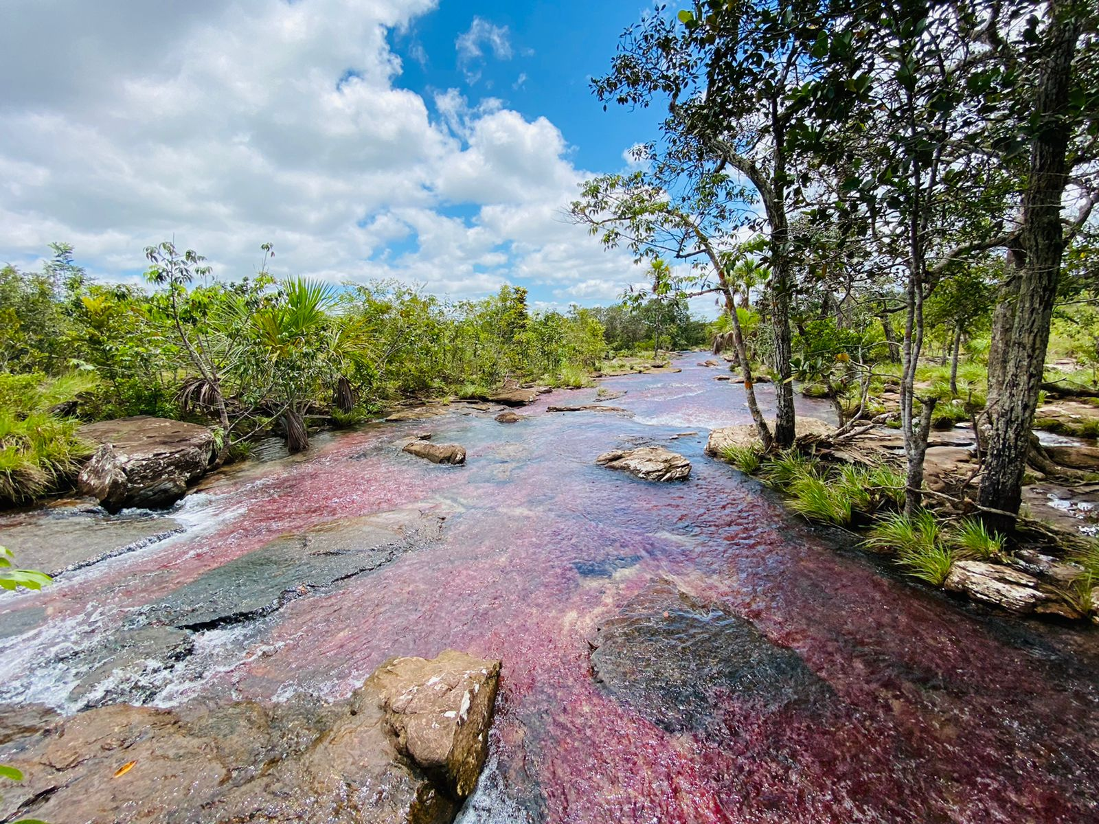
Fotografía de Tranquilandia en el Departamento del Guaviare.
Es de anotar que el departamento del Guaviare colinda al norte con los departamentos de Meta y Vichada; al oriente con el departamento de Vaupés, al sur con el Departamento de Caquetá y al occidente con el Departamento del Meta.
En el Guaviare predominan las tierras planas, que en gran medida pertenecen a la cuenca amazónica; pero también, parte de sus tierras son las sierras de Chibiriquete, Tunahi, San José y los cerros de Campuna y Otare.
En relación a su clima, cabe resaltar que es cálido y la temperatura diaria oscila entre los 25 y los 30 grados centígrados y en algunas noches, la temperatura puede descender hasta los 12 grados centígrados; en especial, en las épocas de lluvia, que pueden ir de abril a julio y de octubre a noviembre de cada año.
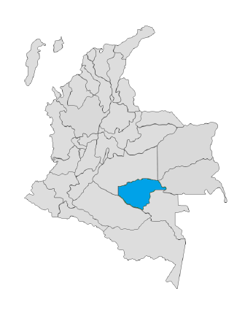
En la imagen que aparece al lado izquierdo, podemos observar la ubicación del departamento del Guaviare, una ubicación privilegiada entre la selva amazónica y la región de la Orinoquia de esta magna nación, una ubicación que le permite ser poseedor de urdimbres de bosque, de verdes, de flores, árboles y frutales, verdes que luchan diariamente en contra del fenómeno de la deforestación, la cual año tras año parece elevar las cifras de hectáreas convertidas en potreros, ubicadas en el Arco Noroccidental Amazónico en los departamentos de Caquetá, Meta y Guaviare.

3.1 – HIDROGRAFÍA

En cuanto a su hidrografía, el Guaviare se caracteriza por estar bañado por varios ríos y decenas de caños; siendo el principal Río, el Guaviare, el cual pertenece a la cuenca del Río Orinoco, y es un río extenso que germina en la cordillera oriental y desemboca en el Orinoco. Dicho río atraviesa los departamentos del Guaviare, del Guainía y del Meta, contando con una longitud de aproximadamente 1.497 kms cuadrados y una superficie de cuenca de 140.000 kms cuadrados. Empero, del total de su longitud, tan solo unos 630 kms son navegables.
Por otra parte, existen el Río Guayabero y el Río Ariari, los cuales conforman el Río Guaviare, como ya se había advertido, y que, en efecto, hacen parte de la cuenca del Orinoco, nacen en la cordillera oriental en el Parque Natural Cordillera los Picachos. El río Guayabero cuenta con varios afluentes, entre los que se destacan Caño Cristales, río Losada, río Leiva, río Papamene y río Duda. Por la cuenca del Amazonas se resalta el río Vaupés, el río Unilla, el río Itilla, el río Apaporis y el río Macayá.
3.2 – ECONOMIA
Decantando ahora aspectos económicos del Guaviare, cabe resaltar que se trata de un territorio agricultor a gran escala; en especial, siendo productor de caña de azúcar, frutales y la ganadería; contando además con explotaciones de caucho y exportación de maderas. También gozan de una enorme preponderancia, las actividades de caza y pesca, y cultivos que traen rendimientos económicos significativos para la región como son plátano, yuca, cacao, maíz, arroz, chontaduro, arazá, copoazú, uva, caimarona, guiatitutu o anón amazónico, cocona, seje, nuez de inchi

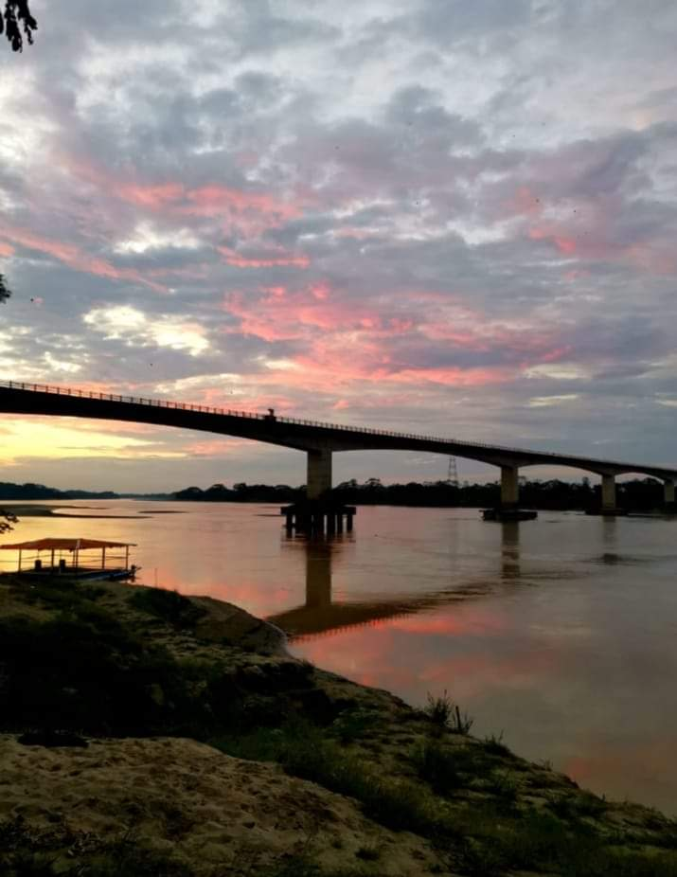
Su infraestructura, también se resalta gracias a un puente Nowen _fotografía _ (lengua indígena para "Puerta Grande) de 913,8 metros que atraviesa el Río Guaviare y une al Departamento del Guaviare con el Departamento del Meta, y así también, con el resto del país.

La economía del departamento del Guaviare gira alrededor del sector agropecuario. Son sus renglones legales más importantes, los servicios, la explotación forestal, la pesca, y en los últimos años, la ganadería y la agricultura, las que han tenido un gran impulso. Los principales cultivos son plátano, yuca, cacao, caña miel y caucho. Se destaca la ganadería vacuna extensiva o semi - intensiva en las planicies de tierra firme.
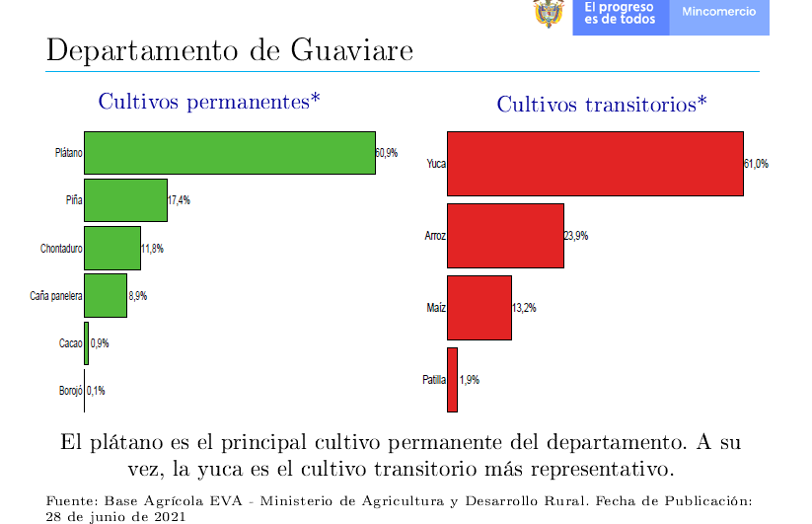

3.3 – TURISMO Y CULTURA

El departamento cuenta con atractivos turísticos que reactivan la economía del Departamento, como son los Balnearios de Agua Bonita y Agua Luz, las pinturas rupestres, el Río Guayabero, el Caño Dorado, la Ciudad de Piedra, aguas termales únicas entre la Orinoquía y la Amazonía, parques naturales, y en sus aguas, el espléndido atractivo de los delfines rosados.
En el Guaviare germina la vida, se multiplica, sus colores al mezclarse con el arco iris, irradian alegría, pujanza, laboriosidad, sabor y esencia a Colombia; sus gentes entienden el significado de la tierra, la urgencia por encontrar en el campo, no solamente una fuente de sustento, de albergue de especies que podrían estar en peligro de extinción; sino también un legado para la patria colombiana, un ejemplo vivo de lo que es la preservación y el respeto por un ambiente sano, desde las más altas aspiraciones del llamado constitucional a respetarlo y protegerlo.
En cuanto a los sitios turísticos, vale destacar prima facie a la Reserva Nacional Natural Nukak, la cual es una zona protegida de la Amazonía, toda vez que alberga diferentes ecosistemas, con variedad de especies protegidas de flora y fauna, que no solamente cobran relevancia para el Estado colombiano, sino también para el mundo entero. A su turno, la reserva en mención es reserva territorio ancestral de grupos indígenas como los Nukak, Curripaco y Puinave.
Con respecto a los Nukak, es de anotar que dicho pueblo habita entre los ríos Guaviare e Inírida, al sur oriente de Colombia. Habitualmente, se dedicaban a la caza y a la recolección de productos agrícolas y vivían en pequeños grupos; pero, con ocasión a horrendos flagelos de violencia en el territorio colombiano, a manos de grupos armados ilegales y subversivos, los Nukak se han visto obligados inexorablemente a abandonar sus terruños y resguardos, albergarse en poblaciones aledañas y en el peor de los casos, migrar a las grandes ciudades; lo cual desde hace ya varias décadas, se ha convertido en una lúgubre sombra para estos pobladores que tan solo propenden por la conservación de los legados de sus ancestros, pues ciertamente, al abandonar sus tierras o al ser arbitrariamente despojados de ellas, nace la imperiosa necesidad de restaurar sus condiciones, tierras y costumbres. Los Nukak que aún continúan en sus tierras, han tenido que establecer asentamientos fijos de aproximadamente ochenta personas, lo cual se convierte a todas luces en un atentado contra su naturaleza nómada, pues dentro de sus costumbres, solían movilizarse según sus relaciones de parentesco.
En el año 1993, el Gobierno colombiano reconoció después del despliegue de muchos esfuerzos de ONGS, que los Nukak son un pueblo indígena con derecho a su territorio ancestral y hoy en día, su territorio alcanza casi un millón de hectáreas que se esparcen por la selva amazónica; no obstante, son punto de mira para muchas compañías, grupos de presión y otros intereses, que pueden ser una amenaza latente para la conservación de dicho territorio.
En consonancia con lo anterior, a través de la sentencia T-188 de 1993, proferida por la Honorable Corte Constitucional Colombiana, se esclareció la prohibición de vender o enajenar tierras que correspondan a resguardos indígenas, precisamente para preservar sus valores espirituales, pues sus tierras hacen parte de la cosmovisión indígena; valor que se decanta indeclinablemente en las culturas indígenas que habitan el territorio del Guaviare; y si bien es cierto que los resguardos cobran sus cimientos en la época colonial, perduran en el presente, pues más que entidades de carácter territorial, deben ser consideradas, entidades de carácter espiritual, ancestral, cuya protección constitucional, se vislumbra en el artículo 63 de la Constitución Política Colombiana, en los siguientes términos:
“Artículo 63: Los bienes de uso público, los parques naturales, las tierras comunales de grupos étnicos, las tierras de resguardo, el patrimonio arqueológico de la Nación y los demás bienes que determine la ley son inalienables, imprescriptibles e inembargables.”
Visto lo anterior, se resalta la inembargabilidad de las tierras indígenas; sin embargo, aunque no se surtan procedimientos legales o judiciales de tal envergadura, el Departamento del Guaviare sí se ha comprometido y se seguirá comprometiendo a evitar que grupos al margen de la ley, usurpen tierras, provoquen desplazamientos forzados, aniquilen y abusen de sus pobladores; pues el pleno dominio y propiedad que los indígenas tienen sobre las tierras de sus resguardos, no solamente se decanta en una protección de raigambre constitucional, sino también en una protección a través de instrumentos internacionales; verbigracia, el Convenio 169 de la OIT –Organización Internacional del Trabajo-.
4. OBRAS REPRESENTATIVAS PARA EL DEPARTAMENTO DEL GUAVIARE.
Para el departamento es de vital importancia la realización de decenas de obras que busquen mejorar la calidad de vida de todo el pueblo Guaviarense, obras con impacto social, ambiental, cultural y deportivo, buscamos crear tejido social en un departamento que ha sido golpeado por el conflicto armado y el flagelo de la deforestación, un territorio que debe tener prioridad para el Estado Colombiano por su aporte ambiental que se convierte en un pilar fundamental y en un baluarte del bioma amazónico.

Dado lo anterior buscamos en el presente proyecto de Ley, que la nación se vincule a la celebración de los 30 años, con obras como el estadio departamental, el hospital y un parque solar; proyectos con enfoque deportivo, que están encaminados a salvaguardar derechos constitucionales como la vida, la dignidad y la creación de fuentes de energía alternativa sostenible que le permitirían al departamento crecer socialmente y mejorar la calidad de vida de cada uno de los habitantes.

5 - MARCO NORMATIVO

El marco normativo bajo el cual se encuentra argumentado el presente proyecto de Ley, encuentra su sustento en disposiciones contenidas en la Constitución Política Colombiana. En primer lugar, el artículo 150 establece la competencia que tiene el Congreso de la República como rama legislativa del poder público para interpretar, reformar y derogar las leyes; el artículo 154 señala la facultad que tienen los miembros de la Cámara de Representantes y del Senado de la República de presentar proyectos de Ley y/o de actos legislativos.

A su vez el artículo 334 de la Carta Política señala la facultad del Gobierno Nacional de tomar la dirección de la economía del país, en relación con este artículo la presente iniciativa enfoca respecto de la función estatal en la dirección general de la economía y su intervención por mandato expreso de la ley, resaltando como uno de los fines el de promover la productividad y la competitividad y el desarrollo armónico de las regiones y municipios del país; por su parte el artículo 341 superior señala la obligación del Gobierno Nacional en la elaboración del Plan Nacional de Desarrollo; y la prohibición constitucional de que no habrá rentas nacionales de destinación específica, con excepción de las previstas en los numerales 1, 2 y 3 del artículo 359 de la Constitución Nacional.

A su vez, la Corte Constitucional, en pronunciamiento calendado al año 2011 mediante Sentencia C-817 del 2011, señala lo siguiente referente a las leyes de honores “La jurisprudencia constitucional ha fijado un grupo de reglas particulares acerca de la naturaleza jurídica de las leyes de honores, las cuales pueden sintetizarse del modo siguiente: (…) 3. El legislador puede adoptar diversas acciones para exaltar o asociar a la Nación a la persona, situación u organización objeto del decreto de honores, de manera tal que las categorías avaladas por la Corte solo tienen carácter enunciativo. Con todo, es factible identificar tres modalidades recurrentes de leyes de honores, a saber (i) leyes que rinden homenaje a ciudadanos; (ii) leyes que celebran aniversarios de municipios colombianos; y (iii) leyes que se celebran aniversarios de instituciones educativas, de valor cultural, arquitectónico o, en general, otros aniversarios.” (negrilla y subrayado propio)

De igual manera, es importante señalar que a la luz del numeral 3 del artículo 150 constitucional, se establece que, corresponde al Congreso hacer las leyes y por medio de ellas ejercer funciones como “#3 Aprobar el plan nacional de desarrollo y de inversiones públicas que hayan de emprenderse o continuarse, con la determinación de los recursos y apropiaciones que se autoricen para su ejecución, y las medidas necesarias para impulsar el cumplimiento de los mismos”. En el mismo sentido el numeral 11 del ya referido artículo establece que el Congreso de la República es el encargado de “establecer las rentas nacionales y los gastos de la administración”. Dicha función en concordancia con el artículo 345 superior el cual establece que no se podrá hacer erogación con cargo al tesoro que no se halle incluida en el presupuesto de gastos y tampoco podrá hacerse ningún gasto público que no haya sido decretado por el Congreso

Finalmente, en cuanto al sistema de cofinanciación la Corte Constitucional, mediante la Sentencia C729/2005, manifestó que:

“Como ha sido explicado en la jurisprudencia de esta Corporación, la duplicación del gasto en las distintas esferas y la falta de una precisa alinderación de responsabilidades policivas, administrativas y presupuestales, socava el modelo de la autonomía territorial consagrado en la Constitución Política. Sin embargo, la norma citada prevé algunas excepciones (…) Es claro que mediante el sistema cofinanciación la nación puede concurrir con los departamentos, distritos y municipios en la realización de obras que en principio no le competen. A través de ese mecanismo la nación orienta la dinámica de la descentralización, al mismo tiempo que se estimula el desarrollo institucional y la eficiencia fiscal y administrativa de las distintas entidades territoriales”, en tanto ellas también aportan recursos para el financiamiento de sus obras, todo lo cual es expresión de los principios de coordinación, concurrencia y subsidiariedad señalados en el artículo 288 Superior.”

6 - IMPACTO FISCAL

Dando cumplimiento al artículo 7 de la Ley 819 de 2003 “Análisis del impacto fiscal de las normas”. Debemos señalar que, los gastos que se generen de la presente iniciativa legislativa se deben entender como incluidos en los presupuestos y en el Plan Operativo Anual de Inversión al cual haya lugar. Así las cosas, posterior a la promulgación del presente proyecto de Ley, el Gobierno Nacional deberá promover y realizar acciones tendientes a su ejercicio y cumplimiento, lo anterior con observancia de la regla fiscal y el marco fiscal de mediano plazo.

De conformidad con lo anterior, resulta importante citar un pronunciamiento de la Corte Constitucional acerca del tema, el cual quedó plasmado en la Sentencia C-490 del año 2011, en la cual señala a renglón seguido.

“El mandato de adecuación entre la justificación de los proyectos de ley y la planeación de la política económica, empero, no puede comprenderse como un requisito de trámite para la aprobación de las iniciativas legislativas, cuyo cumplimiento recaiga exclusivamente en el Congreso. Ello en tanto (i) el Congreso carece de las instancias de evaluación técnica para determinar el impacto fiscal de cada proyecto, la determinación de las fuentes adicionales de financiación y la compatibilidad con el marco fiscal de mediano plazo; y (ii) aceptar una interpretación de esta naturaleza constituiría una carga irrazonable para el Legislador y otorgaría un poder correlativo de veto al Ejecutivo, a través del Ministerio de Hacienda, respecto de la competencia del Congreso para hacer las leyes. Un poder de este carácter, que involucra una barrera en la función constitucional de producción normativa, se muestra incompatible con el balance entre los poderes públicos y el principio democrático.” (Negrillas propias).

En el mismo sentido resulta importante citar el pronunciamiento de la Corte Constitucional en la Sentencia C-502/2007, en el cual se puntualizó que el impacto fiscal de las normas, no puede convertirse en una barrera, para que las corporaciones públicas (congreso, asambleas y concejos) ejerzan su función legislativa y normativa:

“En la realidad, aceptar que las condiciones establecidas en el artículo 7° de la Ley 819 de 2003 constituyen un requisito de trámite que le incumbe cumplir única y exclusivamente al Congreso reduce desproporcionadamente la capacidad de iniciativa legislativa que reside en el Congreso de la República, con lo cual se vulnera el principio de separación de las Ramas del Poder Público, en la medida en que se lesiona seriamente la autonomía del Legislativo.

Precisamente, los obstáculos casi insuperables que se generarían para la actividad legislativa del Congreso de la República conducirán a concederle una forma de poder de veto al Ministerio de Hacienda sobre las iniciativas de ley en el Parlamento.”

De conformidad con lo anterior, y como lo ha resaltado la Corte Constitucional, el análisis del impacto fiscal de las iniciativas parlamentarias que se presenten no puede ser una barrera para establecer disposiciones normativas que requieran gastos fiscales. Mencionando además que si bien compete a los congresistas y a ambas cámaras del Congreso de la República la inexorable responsabilidad de estimar y tomar en cuenta el esfuerzo fiscal que el proyecto bajo estudio puede ocasionarle al erario, es claro que es el Gobierno Nacional a través del Ministerio de Hacienda, el que dispone de los elementos técnicos necesarios para valorar correctamente ese impacto, y a partir de ello, llegado el caso, demostrar a los miembros de la Rama Legislativa la inviabilidad financiera del proyecto de Ley que en su momento se estudie, en este caso el que nos ocupa.

Con base en lo expuesto anteriormente, pongo a disposición de la Honorable Cámara de Representantes de la Republica de Colombia, la discusión y aprobación del presente Proyecto de Ley.

_______________

7. TEXTO DEL PROYECTO DE LEY.

PROYECTO DE LEY N° ____ DE 2022

“Por medio del cual la Nación se asocia a la conmemoración de los 30 años del departamento del Guaviare, se exalta su riqueza natural y se dictan otras disposiciones.”

EL CONGRESO DE LA REPÚBLICA DE COLOMBIA, DECRETA

- ARTÍCULO 1: OBJETO: La presente Ley tiene por objeto vincular a la nación para que se asocie y rinda un homenaje público al departamento del Guaviare, con motivo del cumplimiento de sus 30 años de vida administrativa.

- ARTÍCULO 2: La nación hace un reconocimiento al departamento del Guaviare, exalta su riqueza natural y cultural, y resalta las virtudes de sus habitantes, así como sus aportes al desarrollo social, cultural, turístico y económico de la región y del país.

- ARTÍCULO 3: Autorízase al Gobierno Nacional a través del Ministerio de Cultura, Ministerio del Deporte y Ministerio de Ambiente, para asesorar y apoyar al departamento del Guaviare, en la elaboración, tramitación, ejecución y financiación de los proyectos deportivos, culturales y ambientales que repercutan en el bienestar del pueblo guaviarense.

-ARTÍCULO 4: Autorizase al Gobierno Nacional para que, de conformidad con lo establecido en la Constitución y la Ley, incorpore dentro del Presupuesto General de la Nación e impulse a través del sistema de financiación o cofinanciación las partidas presupuestales necesarias con el fin de adelantar los siguientes proyectos de infraestructura y de carácter social, cultural y turístico en el departamento del Guaviare.

- Estadio Departamental.
- Hospital Departamental
- Parque solar de energía alternativa sostenible.

-ARTÍCULO 5°. La autorización de gasto otorgada al Gobierno nacional en virtud de la presente ley, se incorporará en el Presupuesto General de la Nación, de acuerdo con las normas orgánicas en materia presupuestal, en primer lugar, reasignando los recursos hoy existentes en cada órgano ejecutor, sin que ello implique un aumento del presupuesto, y en segundo lugar de acuerdo con las disponibilidades que se produzcan en cada vigencia fiscal.

- ARTÍCULO 6: La presente Ley rige a partir de la fecha de su promulgación

https://igac.gov.co/es/noticias/guaviare-un-departamento-pintado-de-verde-pero-afectado-por-la-deforestacion
Información tomada de la página del Departamento del Guaviare, https://www.guaviare.gov.co/departamento/historia
Perfil económico, oficina de estudios económicos, mayo del año 2022, Min Comercio, disponible en: https://www.mincit.gov.co/getattachment/80427431-9da3-41c1-a063-9533854cfd14/Guaviare.aspx
Fotografía de Tranquilandia, Departamento del Guaviare, imagen propia.
Mapa de Colombia, con la ubicación del departamento, elaboración propia.
Información tomada de la página web Amazonas, disponible en https://delamazonas.com/rios/rio-guaviare/
Fotografía tomada de la red social twitter, https://twitter.com/elllane94708234/status/1370595827459235846
Perfiles económicos de los departamentos, Ministerio de Comercio Industria y Turismo, año 2021
Corte Constitucional Colombiana, MP Luis Ernesto Vargas Silva, C- 817 de 2021, disponible en línea en, https://www.corteconstitucional.gov.co/relatoria/2011/C-817-11.htm
Corte Constitucional Colombiana, MP Alfredo Beltran Sierra, C-729 del año 2005, disponible en, https://www.corteconstitucional.gov.co/relatoria/2005/C-729-05.htm
ARTÍCULO 7o. ANÁLISIS DEL IMPACTO FISCAL DE LAS NORMAS. En todo momento, el impacto fiscal de cualquier proyecto de ley, ordenanza o acuerdo, que ordene gasto o que otorgue beneficios tributarios, deberá hacerse explícito y deberá ser compatible con el Marco Fiscal de Mediano Plazo, Disponible en http://www.secretariasenado.gov.co/senado/basedoc/ley_0819_2003.html
Corte Constitucional Colombia, MP Luis Ernesto Vargas Silva, C-490 del año 2011, disponible en línea en, https://www.corteconstitucional.gov.co/RELATORIA/2011/C-490-11.htm e
Corte Constitucional Colombiana, MP Manuel José Cepeda Espinosa, C- 502 del año 2007, disponible en, https://www.corteconstitucional.gov.co/RELATORIA/2007/C-502-07.htm

